学生评教操作指南
- 登录教务系统
打开IE浏览器，地址浏览中输入: http://172.16.1.8后单击回车键---弹出教务系统登录界面，用户账号：输入自己的学号、用户口令：输入自己以前设置的密码、验证码：输入后面的数字或者英文字母。
- 如果忘记密码：点击查询密码
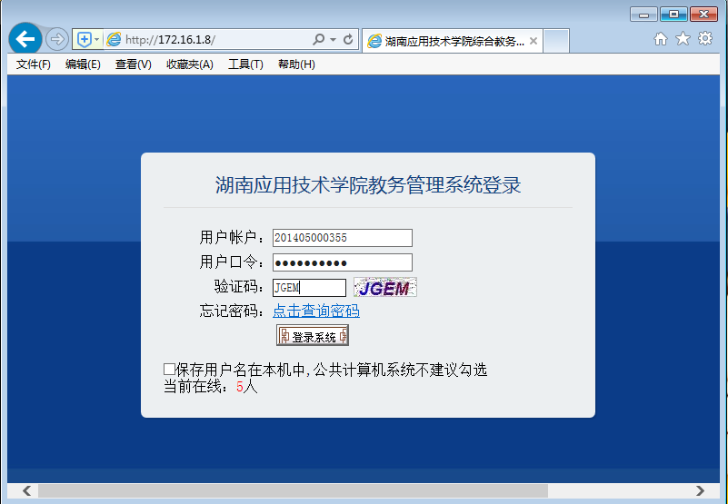
弹出如下图密码找回窗口：
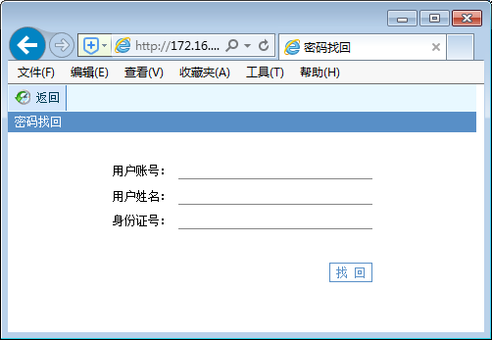
输入自己的学号、姓名和身份证号码，单击找回。就可以看到自己之前设置的密码。请拍照记住。
- 如果显示成如下界面：（或者提示：无法创建对象）
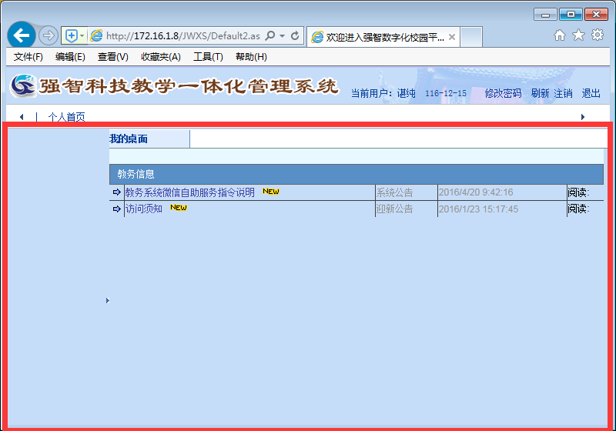
解决方法：
单击菜单栏中的 “工具”菜单----单击兼容性设置
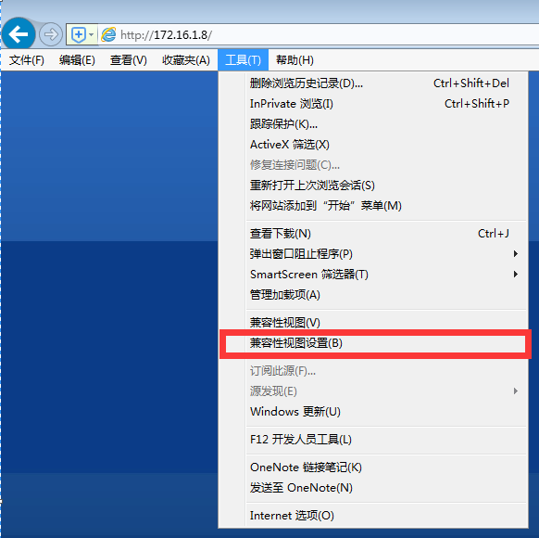

弹出兼容性视图设置对话框如下图，单击 “添加”
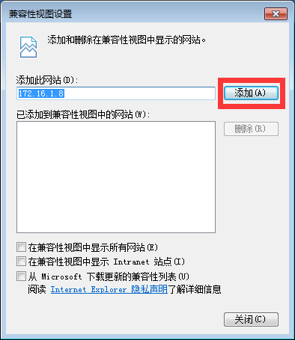
把此网站地址添加到“已添加到兼容性视图中的网站”中，如下图。
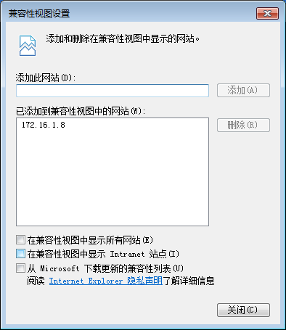
然后，重新打开IE浏览器。重新登录就可以顺利的进入。学生教务系统的个人界面，如下图
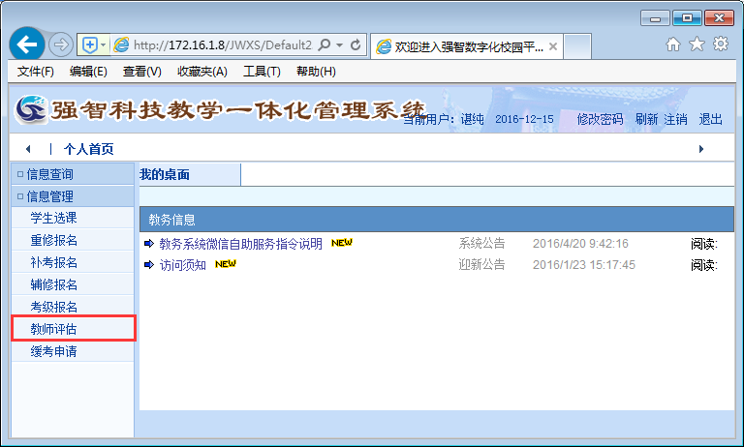
- 学生评教
在学生的教务系统界面中选择“信息管理”--- 单击“教师评估”后---在我的桌面中单击“进入评估”。
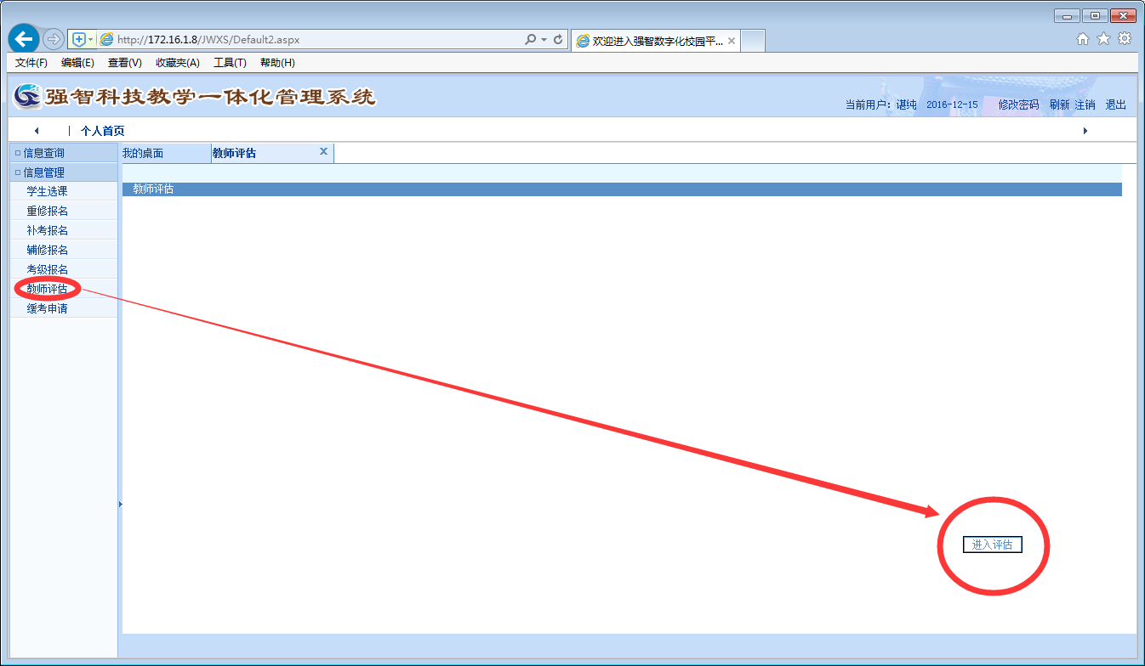
弹出“教师评估”界面，在需要评教课程和教师的操作栏中单击“评估”
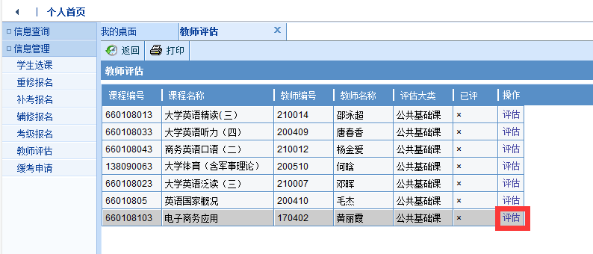

进入 “教师教学评估”网页对话框。如下图：
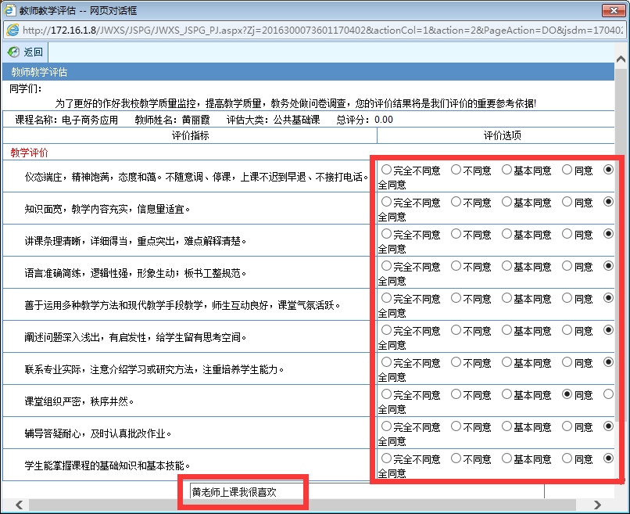
现在就可以对教师的每一项评价指标开始给出自己客观公正的评价，如果对 “教学评价”中所给出的项目 “完全同意”就在最后一个圆圈里单击（注意：不能所有都选择一项，如：都选择“同意”将不能评教成功， “保存”时会弹出如下对话框）。
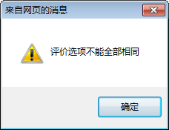
如果对此门课程的任课教师的上课情况给出自己的评价，请在下面文本框中留下自己的意见和建议。评价完成从后拖动向下右侧的滑动条。使得未显示的部分可以查看到，全部评价完成后单击“保存”如下图。
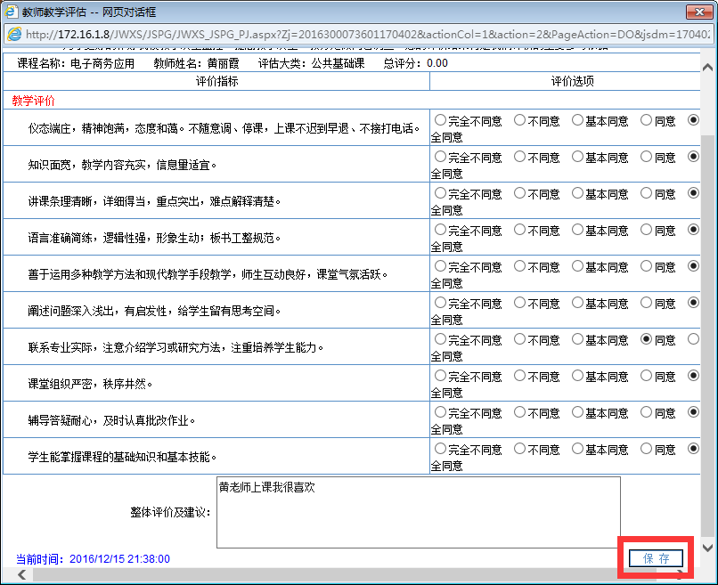
单击“保存”后弹出确认“是否提交评估选项”单击“确定”后学生将不能再修改。
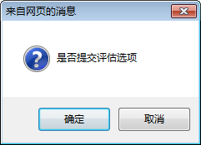
单击“确定”后，弹出“评估成功”对话框。单击“确定”完成改门课程的任课教师的评教。
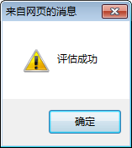
单击“确定”回到教师评估界面，对其他任课教师进行评教（操作步骤一样）。如下图，评教了的课程在“已评”一栏中将打上勾。
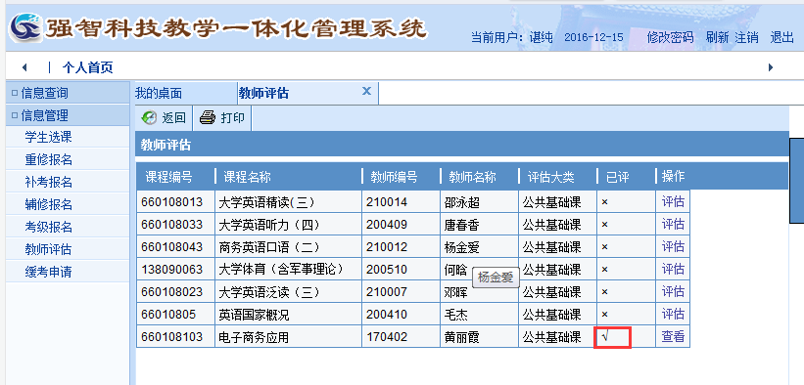
注意：
学生如果没有评教完成，将不能自己的成绩，查询结果将显示如下图。
